Backend Developer Test

Instructions

1. You need to complete this test within 3 hours from the time you receive it.
2. Submit the answers by email or Telegram.
3. Submit answers for questions 1 and 2 in a Word (or WordPad) document.
4. Submit programing assignments, questions 3 and 4, as a ZIP file of the entire Visual Studio solution.

Question 1: Testing Fundamentals

You have developed a program in C#, .NET Core that accepts a positive integer number as input and outputs all prime numbers that the input is divisible by.

Example: for input 350, the output is: 2, 5, 7.

You need to test that the program works correctly. Write what test cases you will need to execute to verify that.

Ответ:

Для решения есть два «направления»:

1. Найти все простые числа не превышающие корня квадратного из первого числа, для каждого их них проверить делитель или нет.

2. Найти все делители, выбрать из них простые числа.(Более ресурсоемкий алгоритм)

Сверить результаты с предоставленными данными.

Для быстрого нахождения всех простых чисел не превышающим первое число (в примере 350) воспользуемся методом «Решето Эратосфена» <https://en.wikipedia.org/wiki/Sieve_of_Eratosthenes> (<https://habr.com/ru/post/133037/>)

Ищем простые числа не превышающие sqrt(X) (в примере sqrt(350), до 18)

Далее проверим найденные простые числа на делитель первого числа X % p == 0

Project “Task1.TestingFundamentals”

Question 2: SQL Proficiency

The database has two tables:

**Table 1: department**

id INT PRIMARY KEY

name VARCHAR(50)

**Table 2: employee**

id INT PRIMARY KEY

department_id INT

manager_id INT(11)

name VARCHAR(50)

income DECIMAL

Исходные данные:

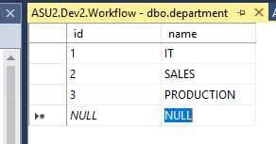 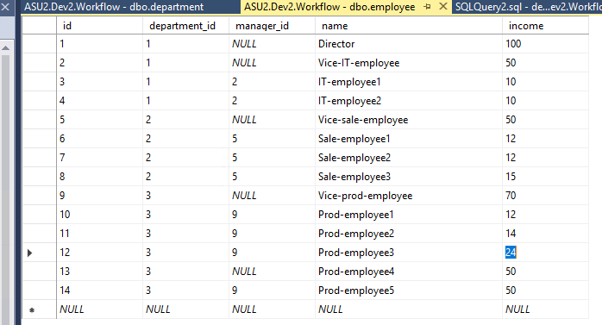

1) Write a query that outputs all employees that do not have a manager, who works in the same department.

Выводит список работников которым не назначен менеджер в депортаментах

select d.name as "Department", e.name as "Employee" from employee e

join department d on e.department_id = d.id

where manager_id is null

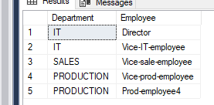

2) Write a query that outputs all departments, where the income equals to the maximum income amount out of all departments.

select ad.name, ad.amount_departament from -- 1

(select d.name, sum(e.income) as "amount_departament" from employee e -- 2

join department d on e.department_id = d.id -- 3

group by d.name) as ad -- 4

where ad.amount_departament = -- 5

(select sum(max_value) as "ma" from -- 6

(select e.department_id, max(e.income) as "max_value" -- 7

from employee e group by e.department_id) as st) -- 8

Строки 2,3,4: Расчитываем сумму всех income по каждому департаменту

Строки 7,8: Выбираем максимальные income в каждом департаменте

Строка 6: Суммируем максимальные income

Строки 1,5: Выводим департаменты у которых сумма всех income равна сумме максимальных income в депортаментах (рассчитанное в строке 6)

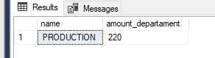

Question 3: OOP Design Fundamentals

Write a console application in C#, .NET Core that computes the area and perimeter of a circle and rectangle. Create an abstract class "Shape" and a factory method that generates objects of types Circle and Rectangle.

**Example Input**

circle:10

rectangle:10x20

**Example Output**

Area: 314.16, Perimeter: 62.83

Area: 200, Perimeter: 60

Результат выполнения:

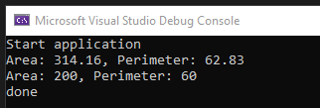

Project “Task3.OOPDesignFundamentals”

Question 4: Algorithms

Write a console application in C#, .NET Core that for a given word, derives a palindrome by inserting the minimum number of characters into that word. (A palindrome is a word that reads the same backward as forward, e.g. "madam".)

**Example Input**

abb

a

aabb

**Example Output**

abb => abba (not bbabb)

a => a

aabb => aabbaa (instead of bbaabb, lexicographically higher one)

Результат работы приложения:

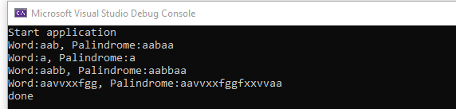

Project “Task4.Algorithms”